1.

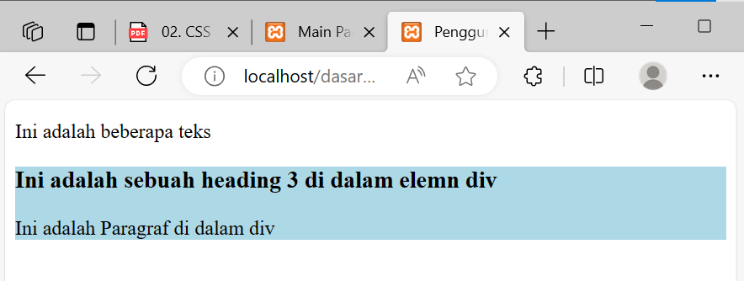

Div adalah sebuah bagian yang ada pada html, div berfungsi untuk menjadikan beberapa elemen di dalam html menjadi satu bagian untuk memudahkan memberikan style dengan css atau memanipulasi dengan javascript

2.

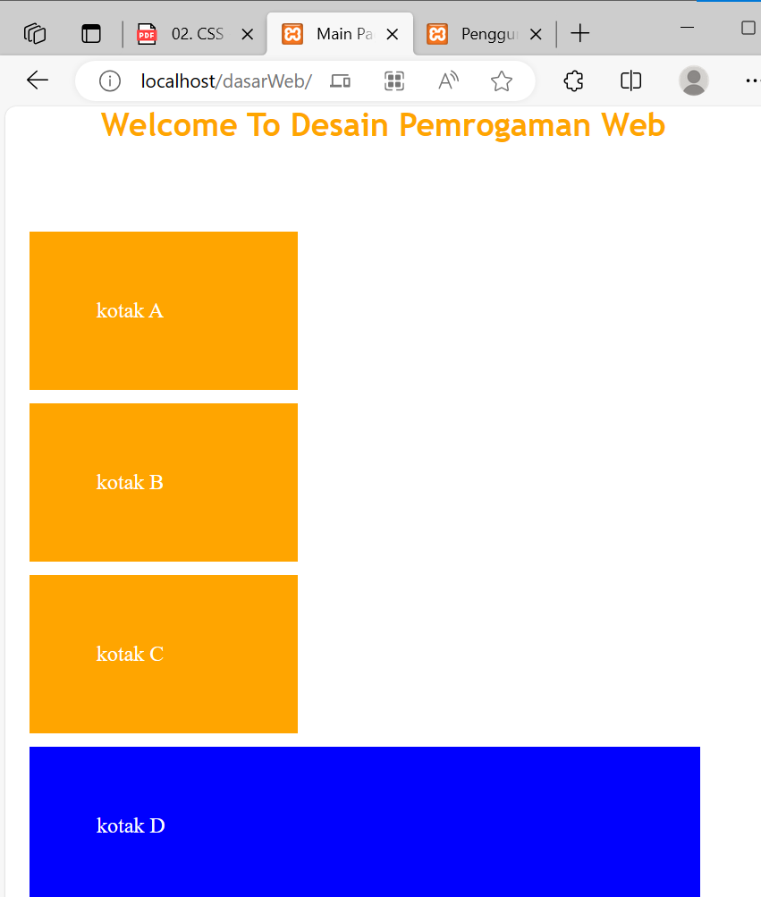

Penggunaan class dan id adalah untuk mengelompokkan suatu element menjadi satu dan ketika class di panggil dalam css menggunakan tanda titik sedangkan id ketika di panggil di css menggunakan tanda pagar

3.

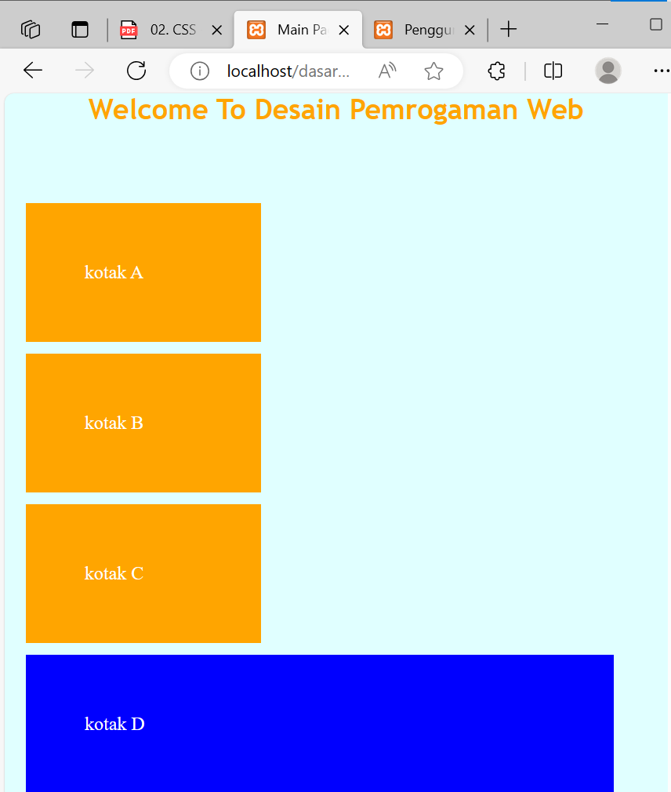

Warna background menjadi lightcyan

4. 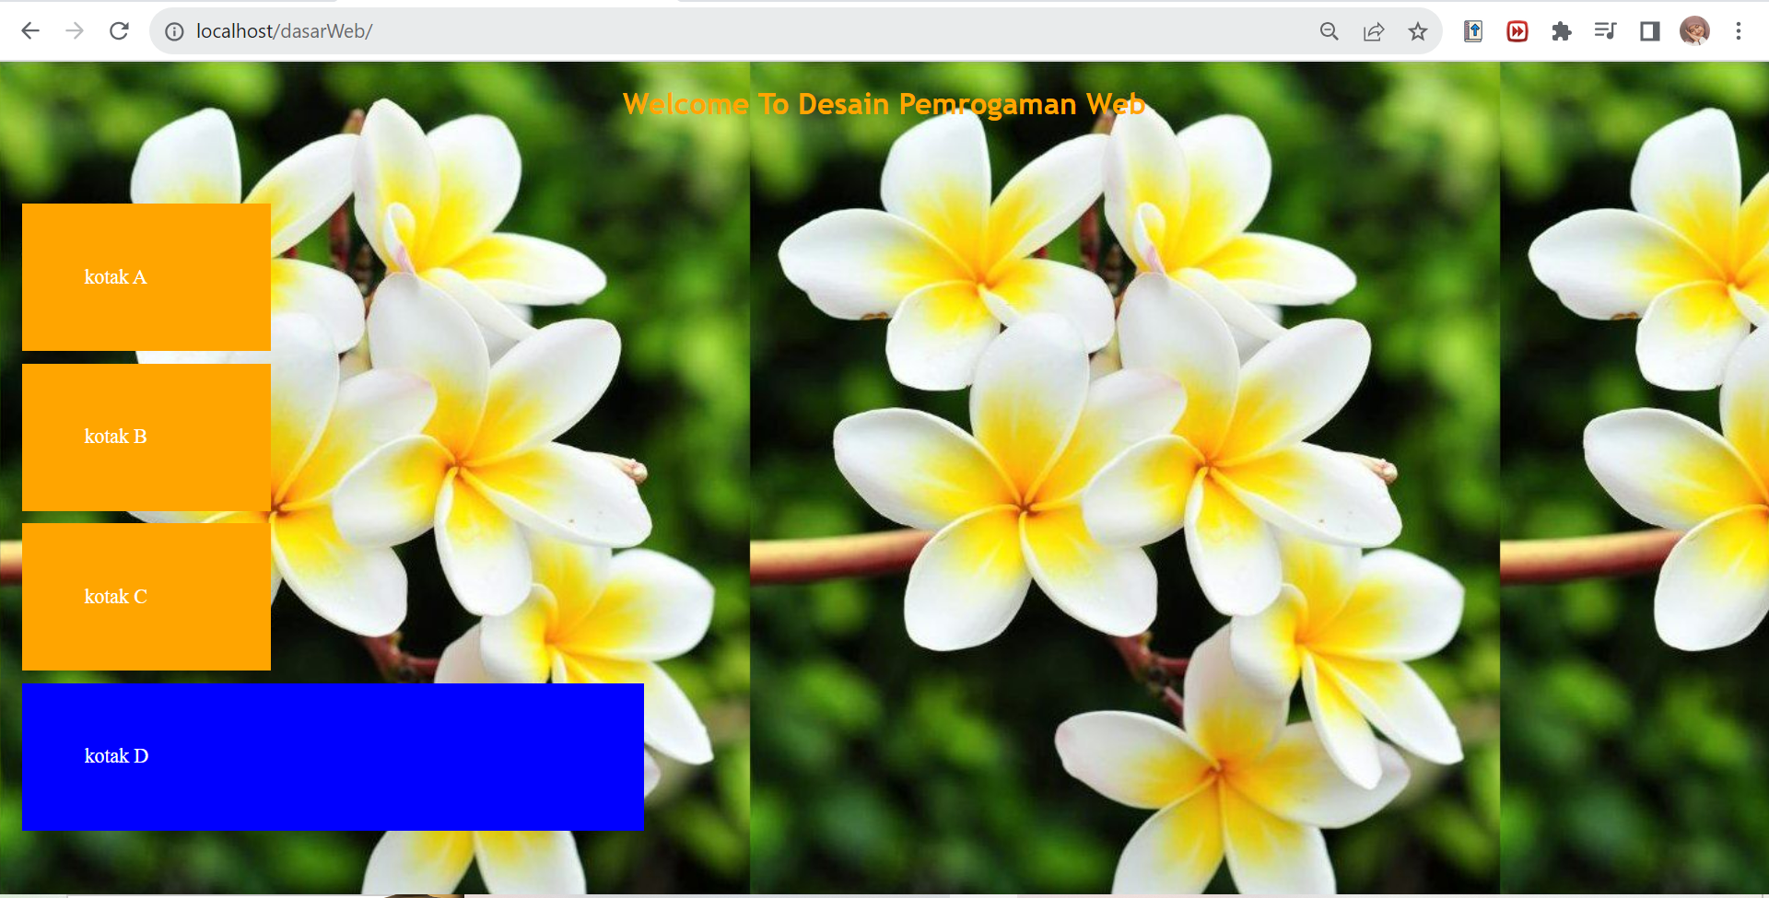

Backgroun di ganti dengan gambar bunga

5. 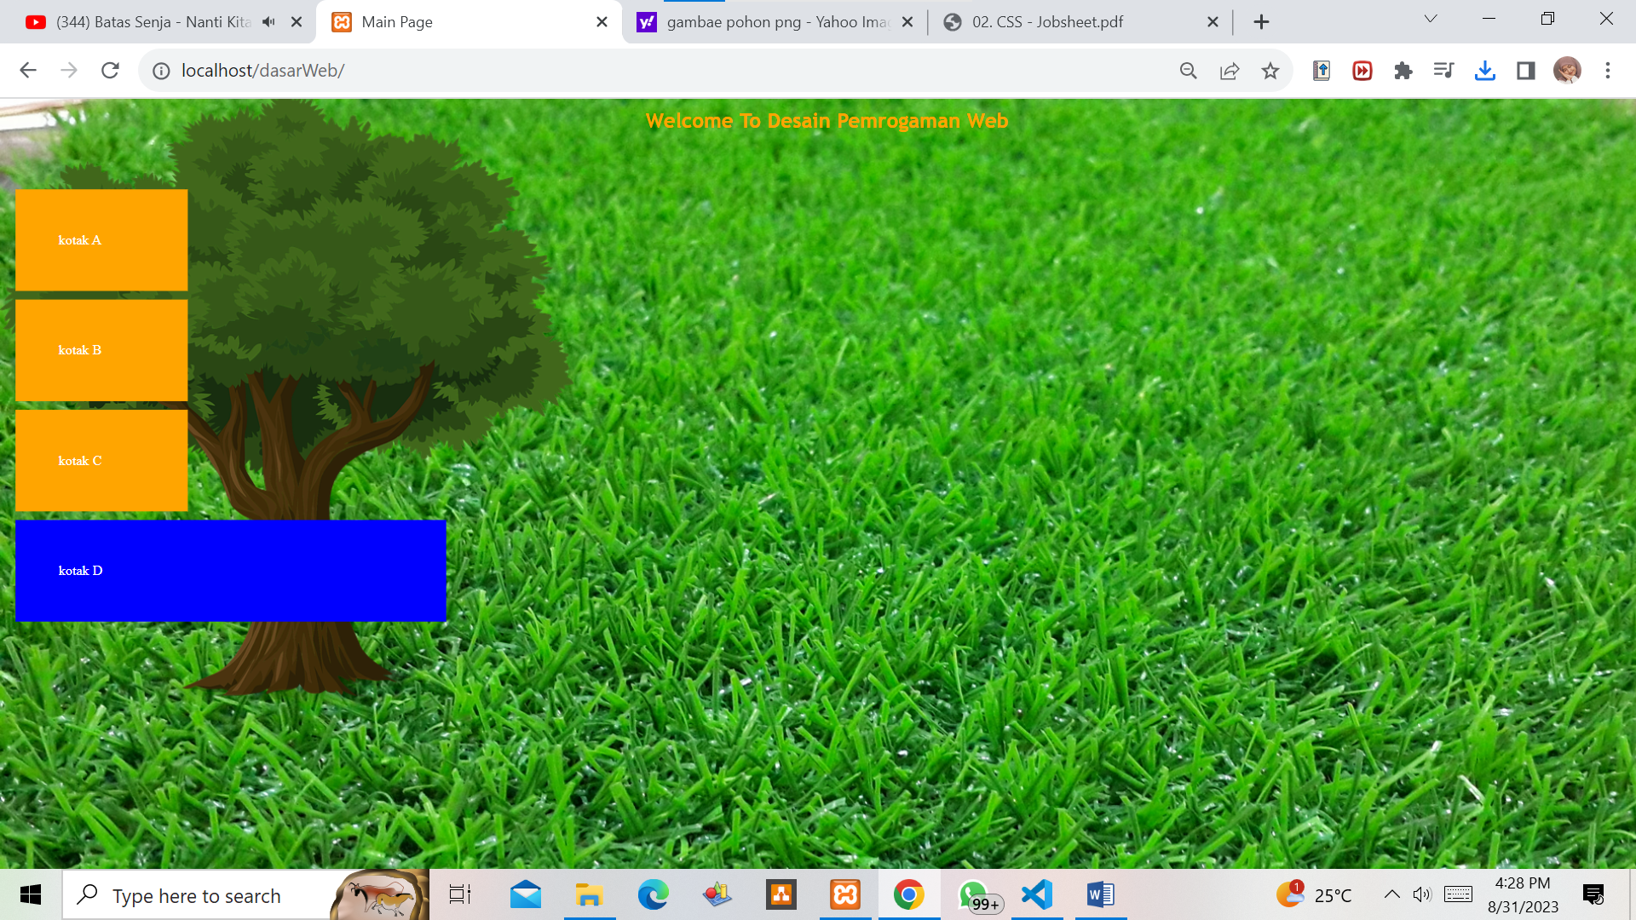

Terdapat 2 backgroun pada index.html ini, yang pertama adalah background tree kemudian di belakangnya ditumpuk dengan background field dan fungsi dari penggunaan background no repeat adalah supaya pohon nya tidak ditampilkan berulang kari.

6.

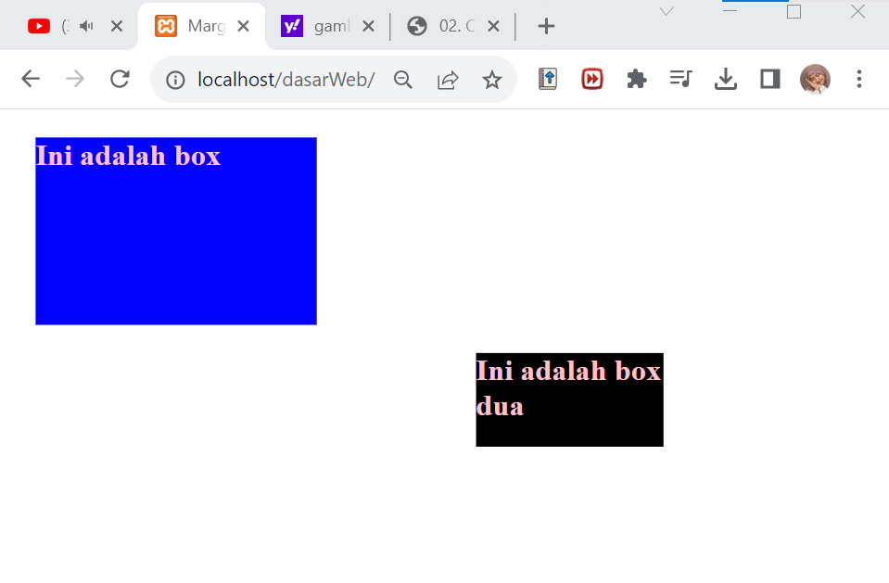

Mengubah tulisan h1 menjadi berwaerna pink dan mengatur panjang dan lebar sesuai yang diinginkan menggunakan weight dan width serta mengatur margin

7.

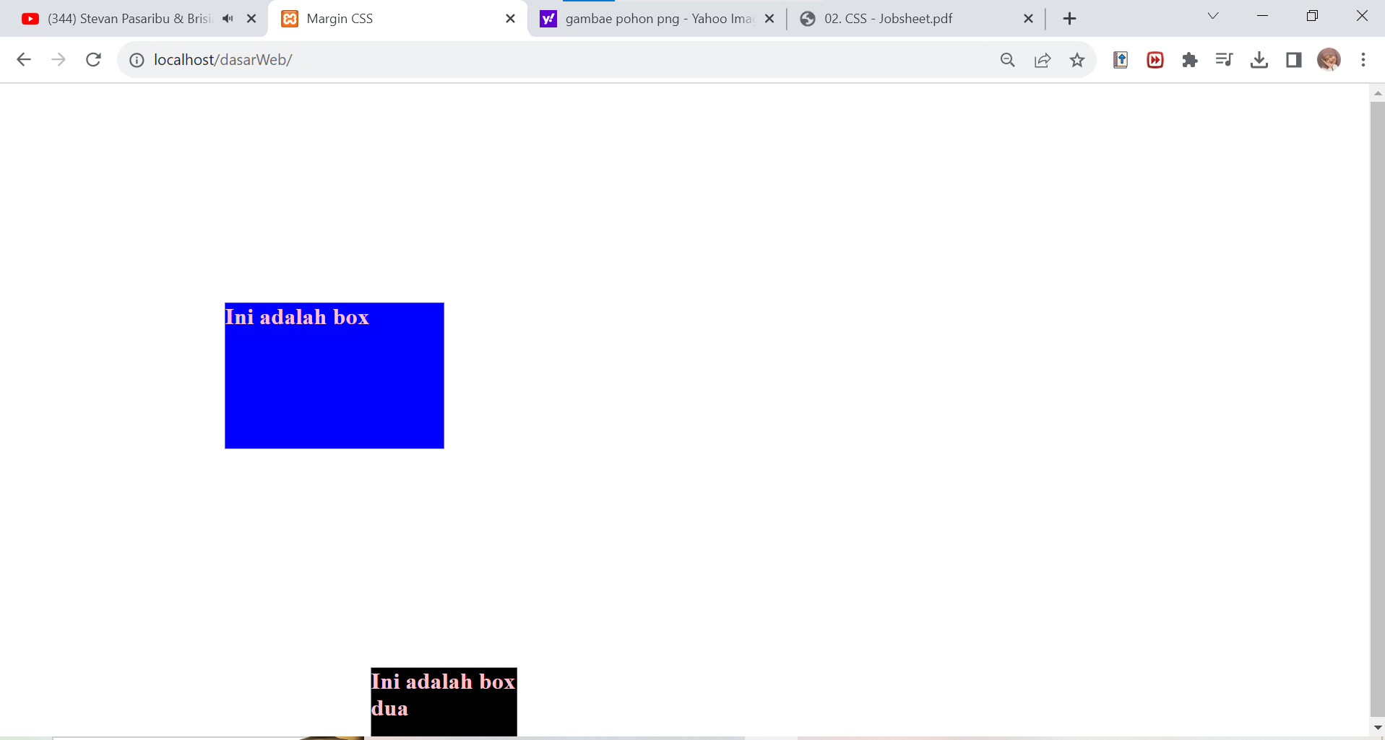

Jarak margin berubah menjadi 300px

8.

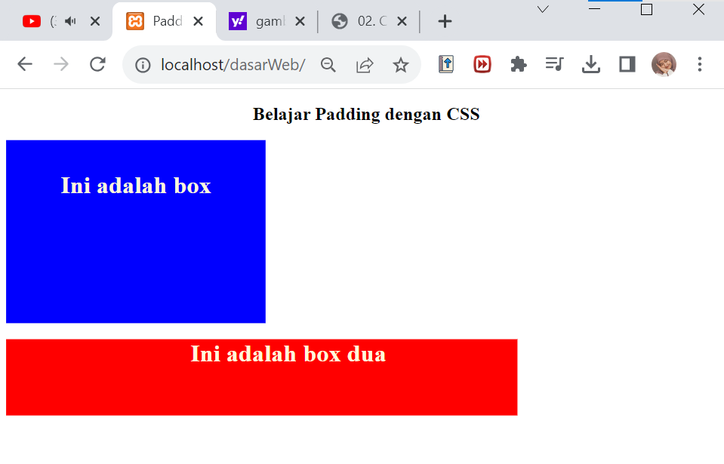

Mengatur padding tiap element html

9.

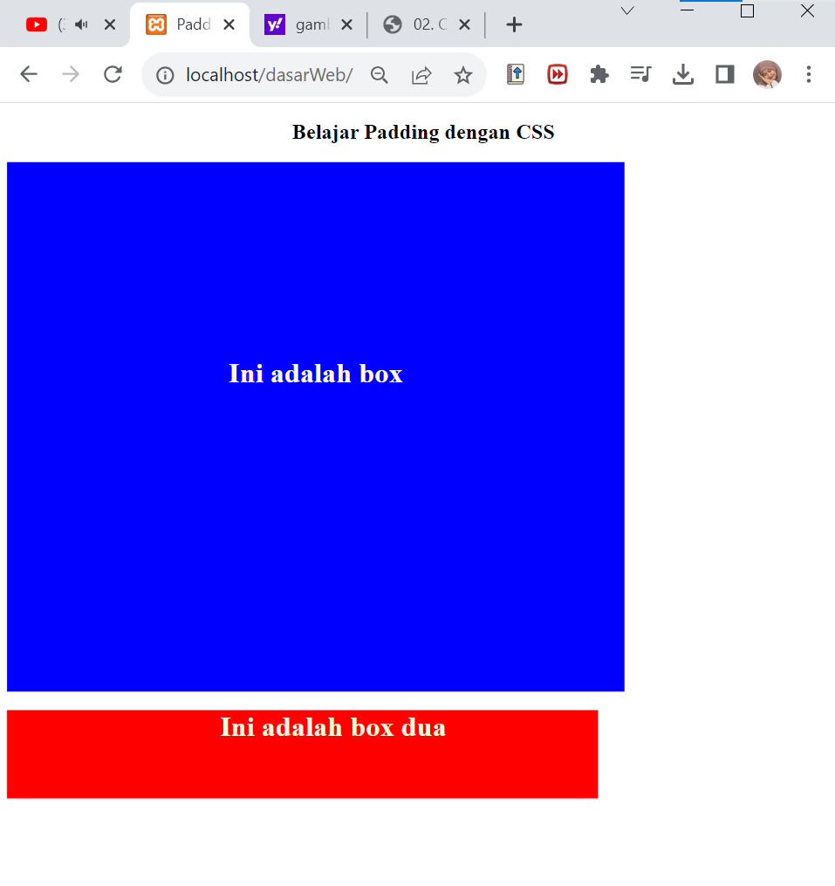

Ukuran box 1 menjadi besar karena jarak padding ditambah menjadi 200 px

10.

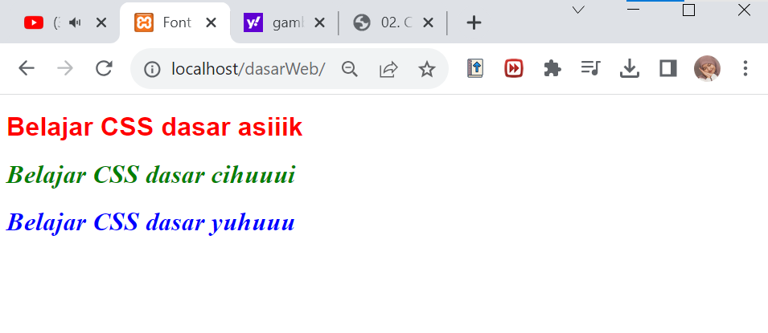

Font dan warna pada setiap element berubah sesuai dengan font yang diinginkan

11.

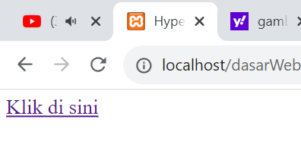

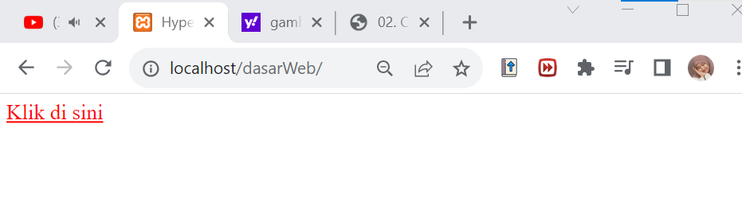

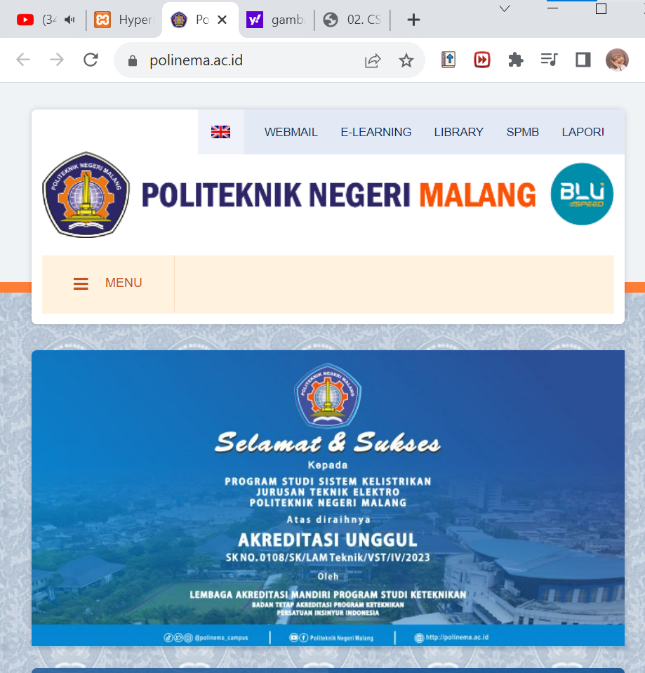

Ketika kursor diarahkan ke bagian klik disini maka akan menjadi merah dan link tersebut menuju website polinema

12.

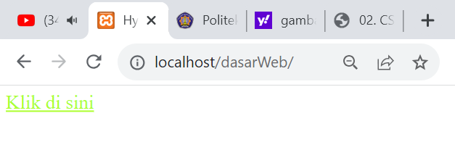

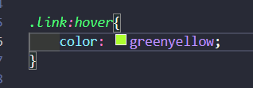

13.

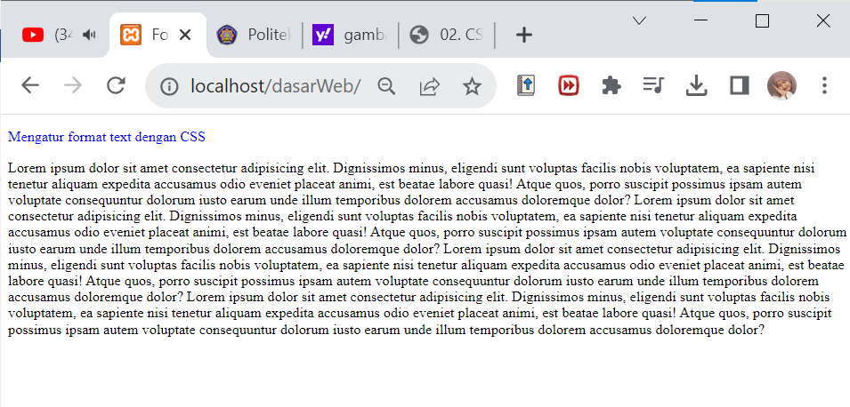

Warna paragraph pertama menjadi biru

14.

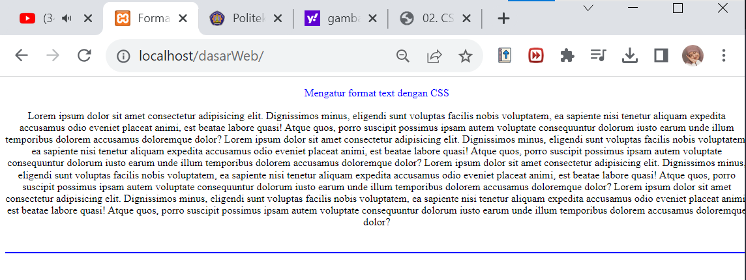

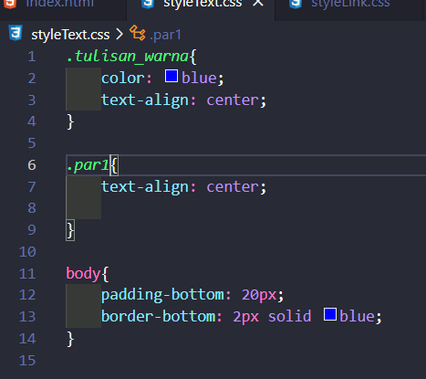

15.

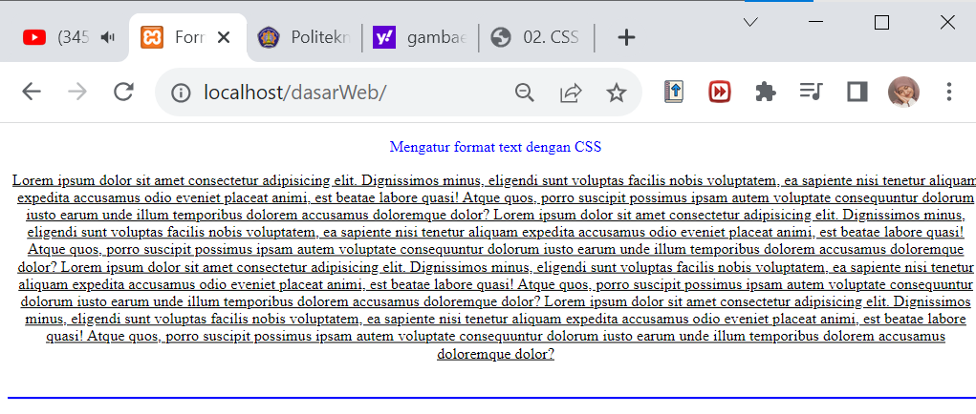

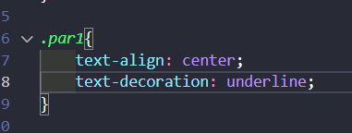

16.

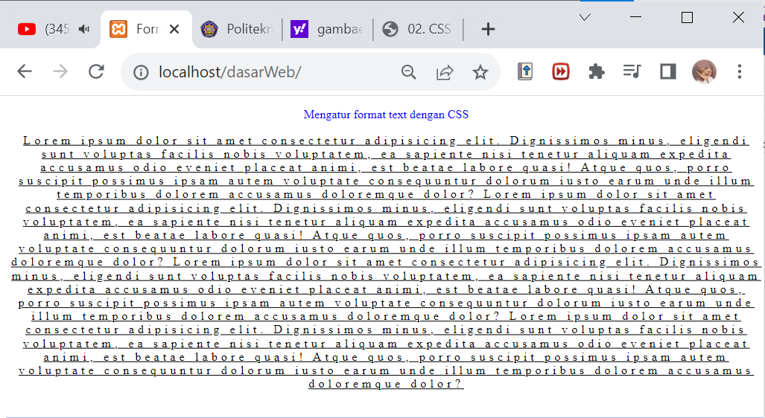

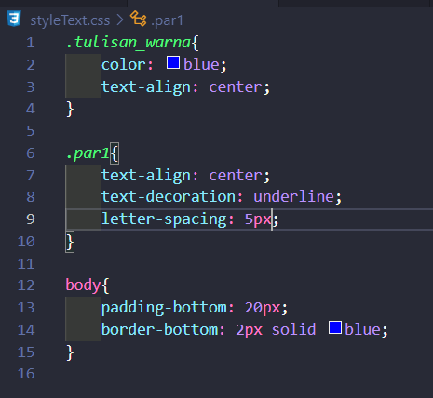

17. 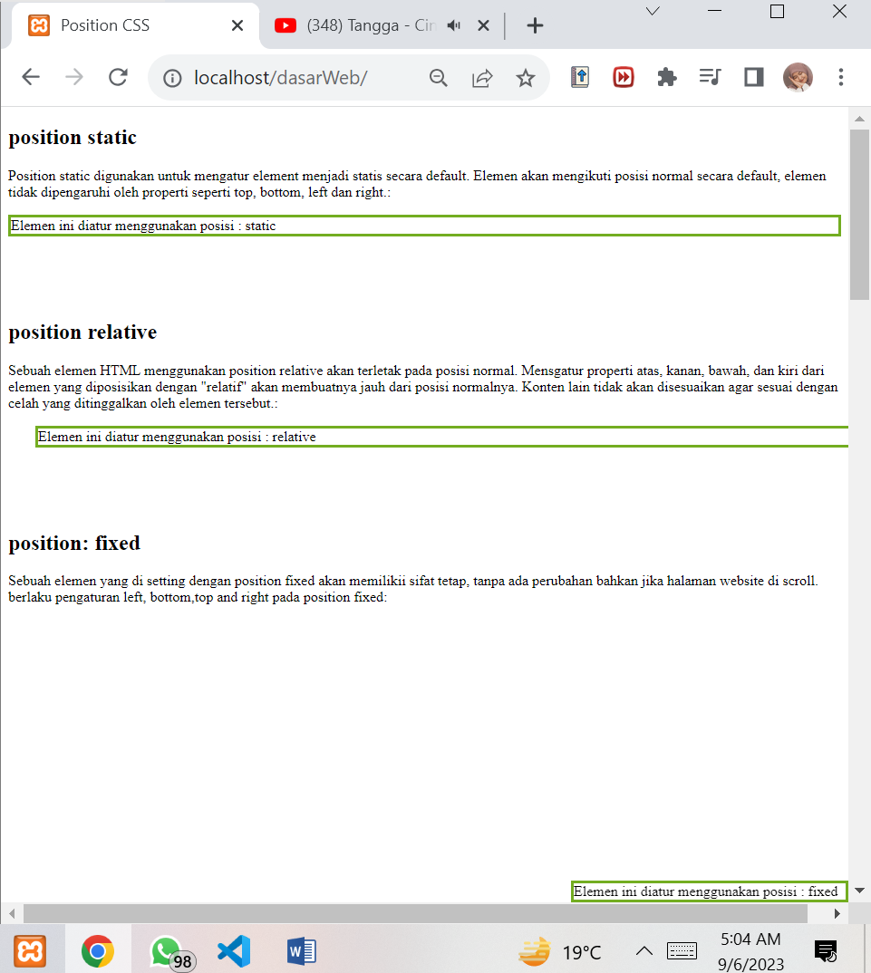

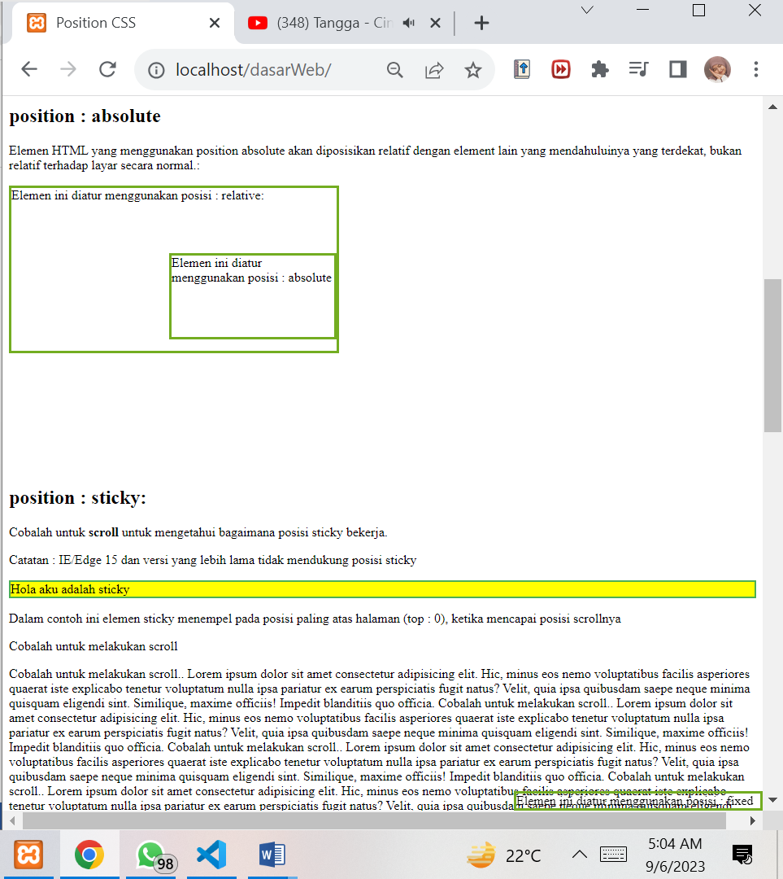

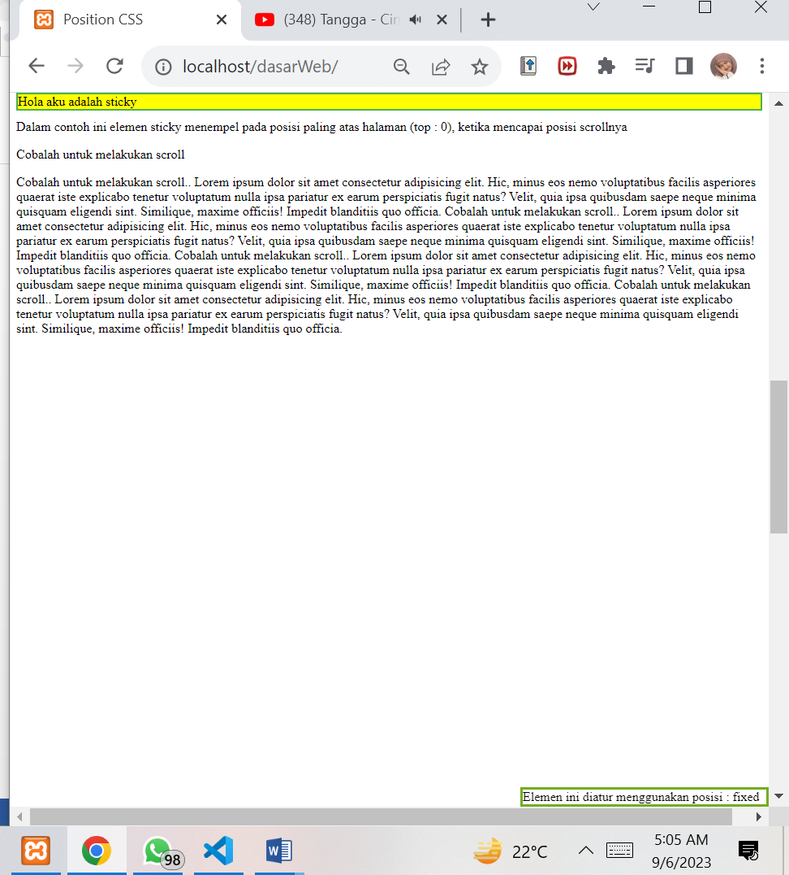

Posisi static adalah Posisi default, Posisi relative dapat diatur propertinya, Posisi fixed adalah Posisi tetap meskipun halaman di scroll, Posisi absolute adalah Posisi yang mengikuti parent nya, Posisi sticky adalah Posisi mengambang paling atas.

18.

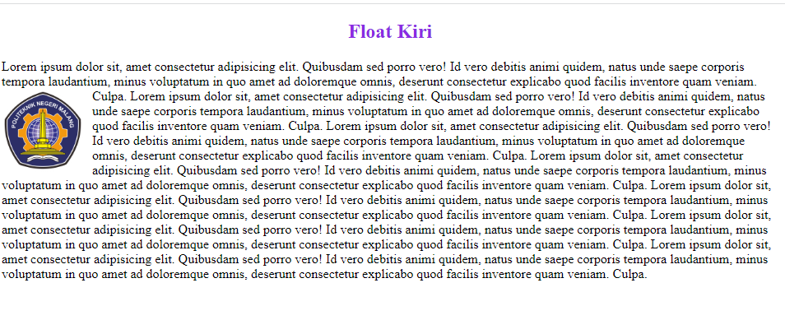

Float kiri maka Posisi gambar akan menjadi di kiri dan text paragraph akan menyesuaikan dengan gambar

19. Hasilnya sama, namun ketika di inspect antara navigasi dan main berada pada element yang berbeda

20.

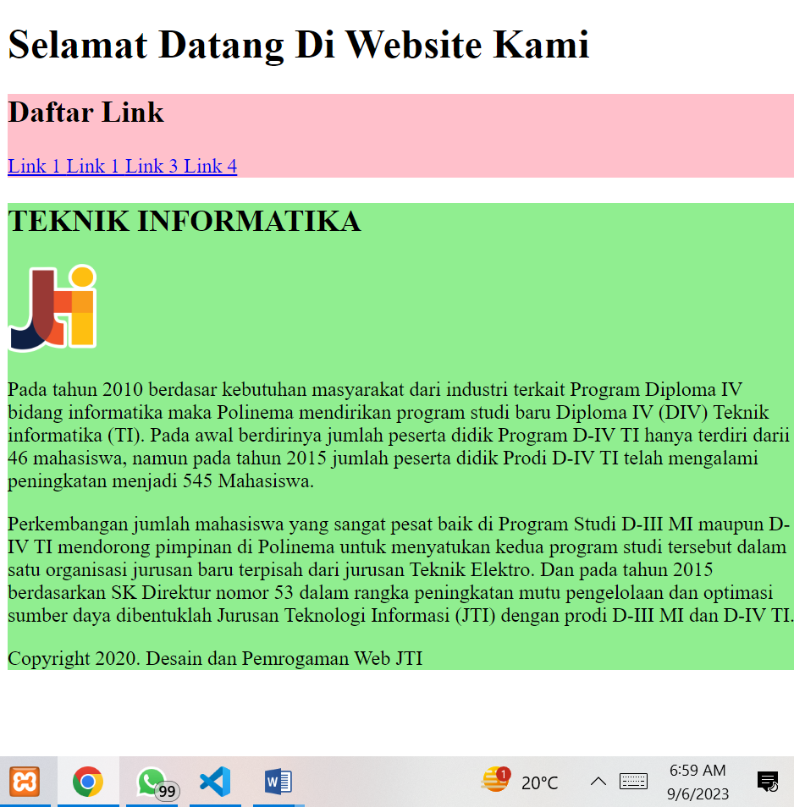

Di setiap div diatur warnanya dan menampilkan hasil sesuai tambahin yang ada pada style

**21.**

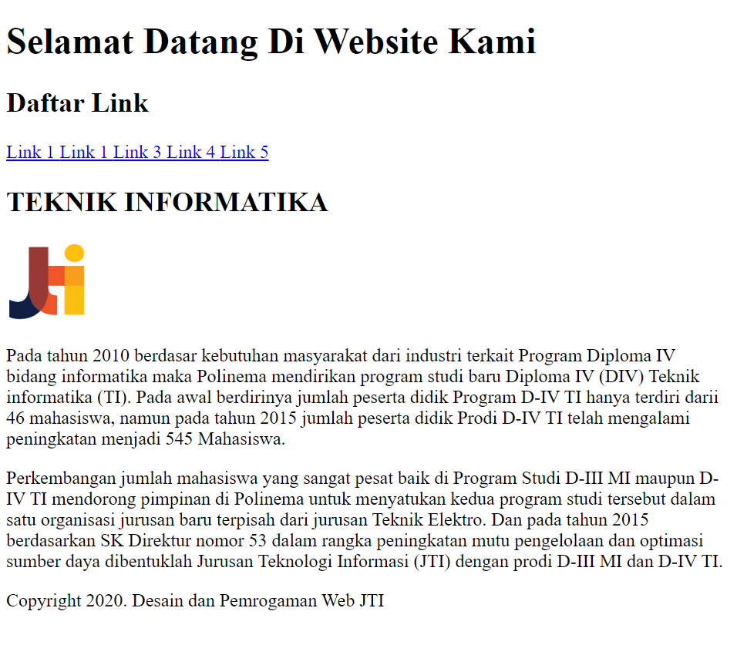

Link 5 akan ditambahkan setelah link 4 karena bersifat inline dan berada pada div yang sama

22

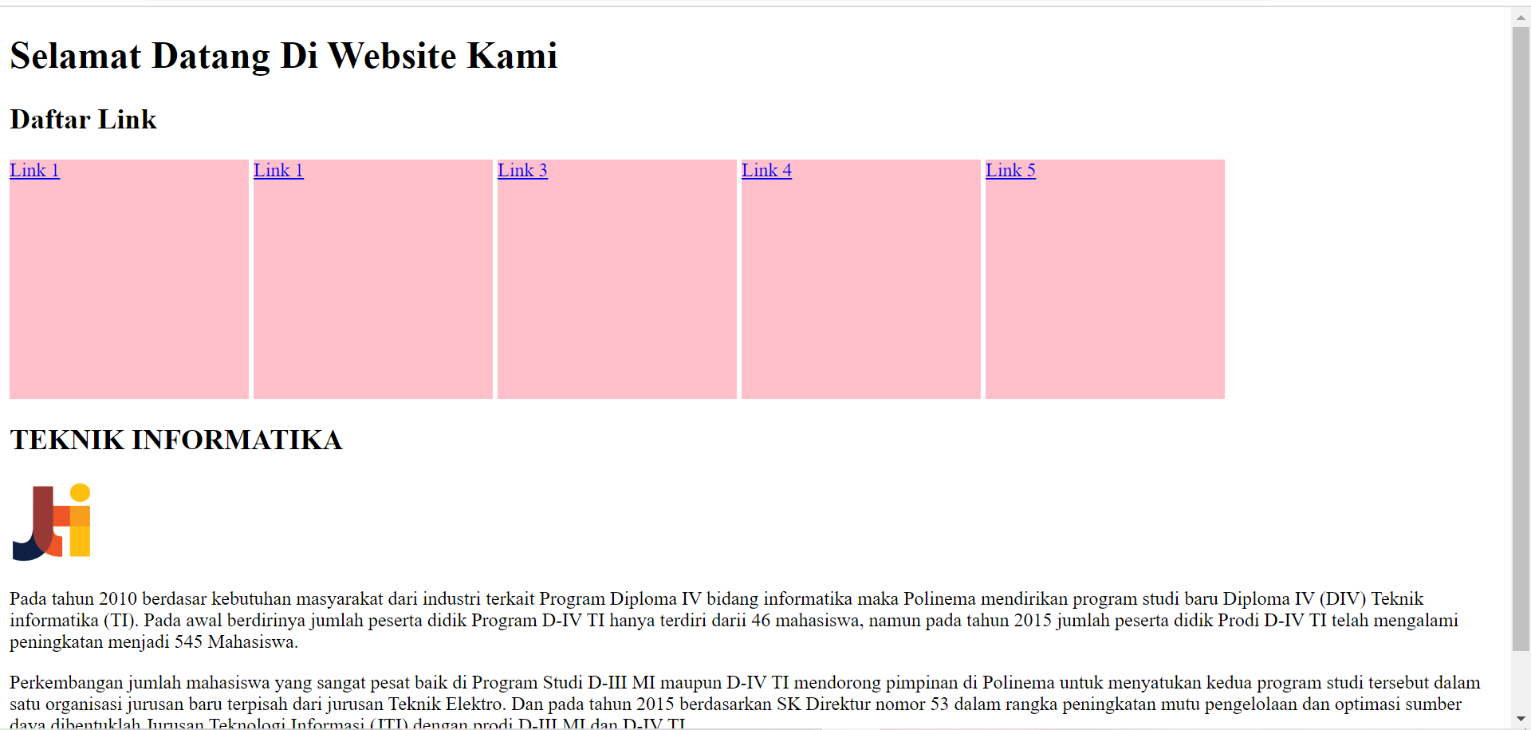

Ketika ditambahkan display inline block maka link akan dibungkus oleh kotak

23

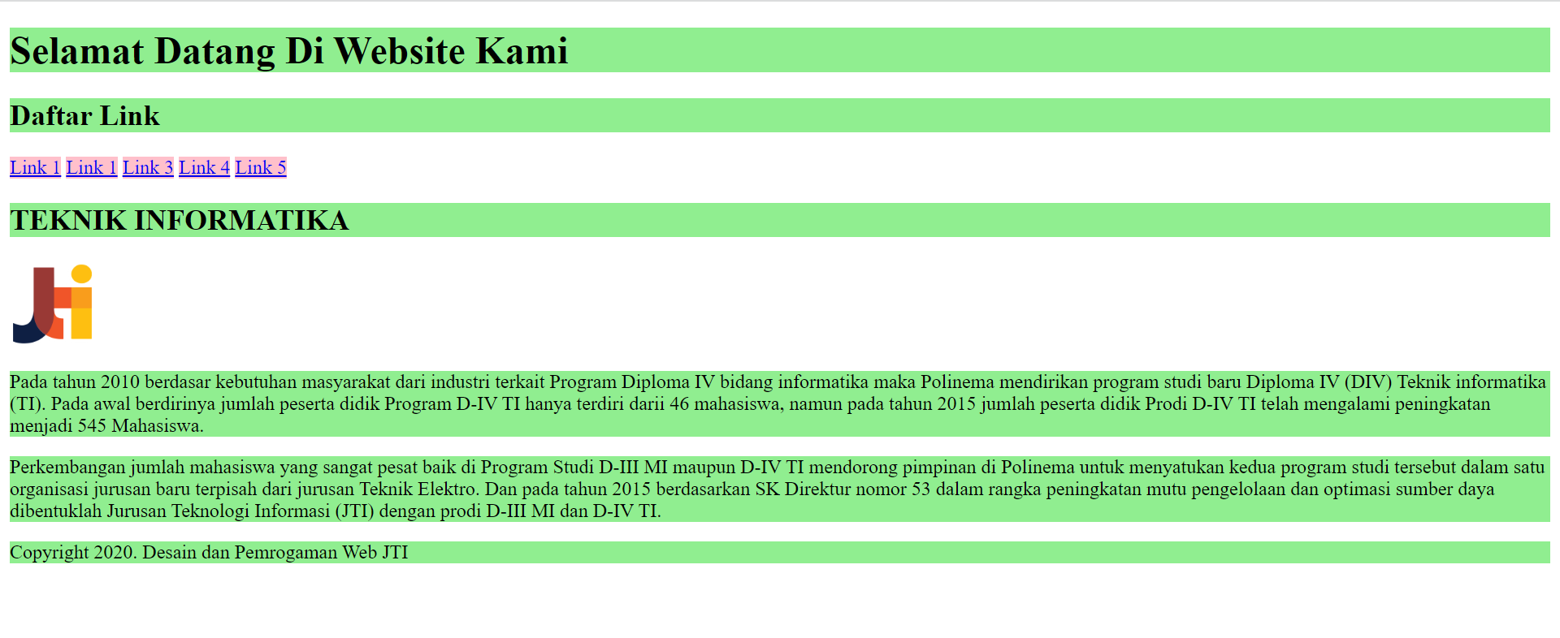Display block seperti memblok seluruh elemen yang ditambahkan style, baik bagian yang ada tulisannya, maupun bagian yang kosong namun masih masuk kedalam elemen tersebut.

24.

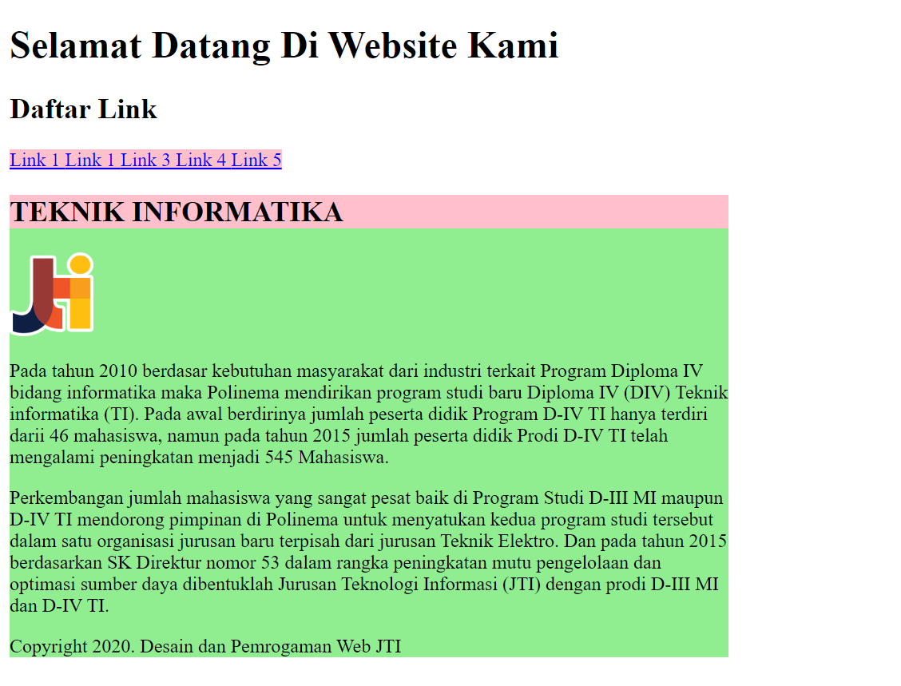

Maka div yang membungkus main berukuran lebar 600px dan background berwarna hijau, dan pada mainmain h2 background diubah menjadi pink.

**25.** 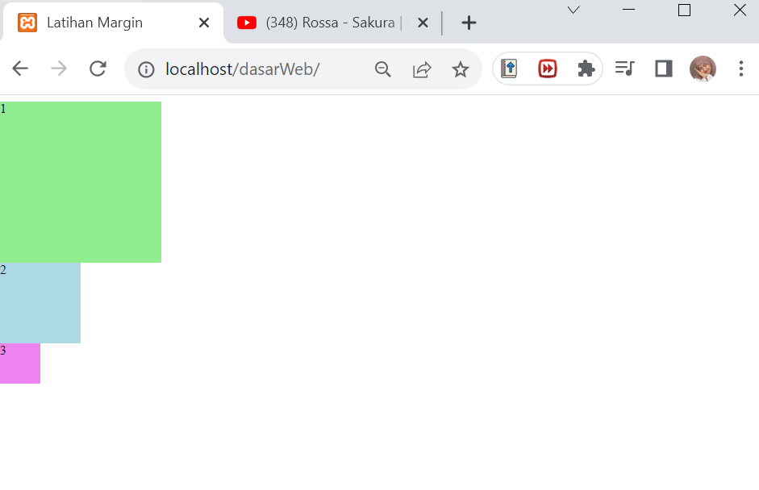

Class dari setiap div akan diseuaikan propertinya seperti yang diatur pada css

26.

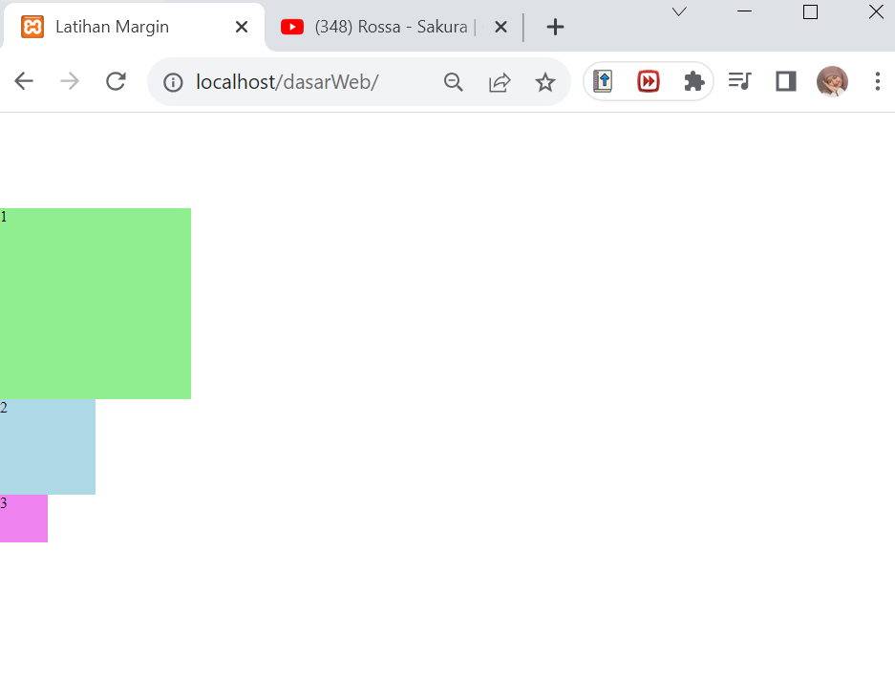

Posisi class 1 akan turun kebawah karena margin top di ubah menjadi 100, begitupun elemen selanjutnya akan mengikuti

27.

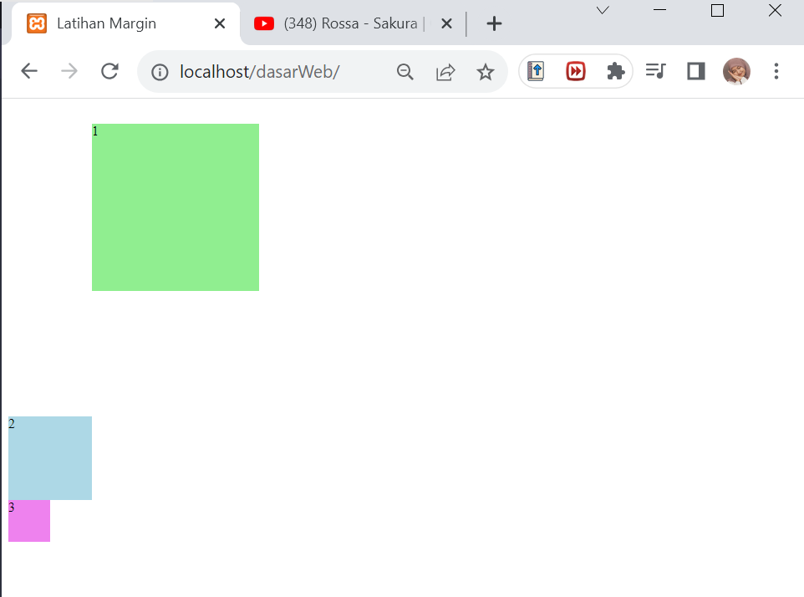

Posisi elemen pada class 1 diatur jarak dengan antar elemen lainnya dengan menambahkan margin top, left, right dan bottom,

28.

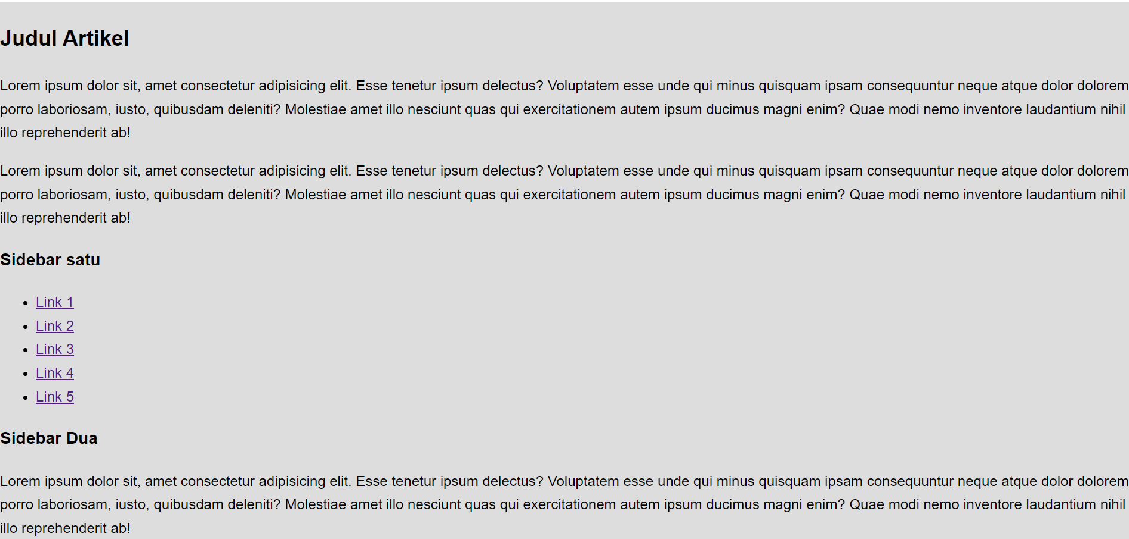

Di halaman ini css berperan untuk mengganti font, warna background dan menambahkan properti margin, padding dll

29.

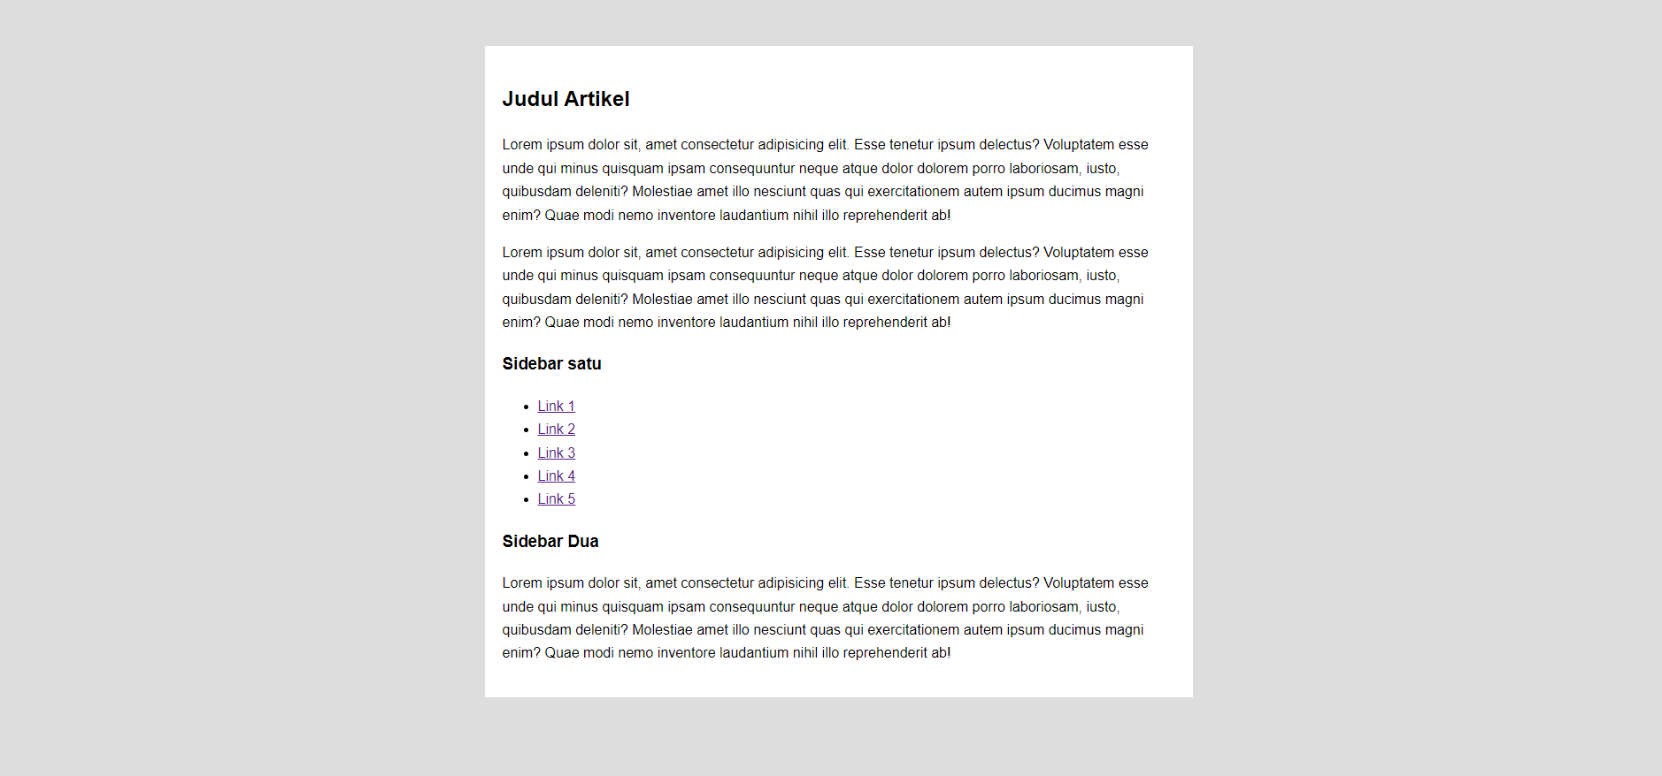

Disini posisi container 1 di atur menjadi posisi di tengah dengan mengatur margin dan padding nya

30.

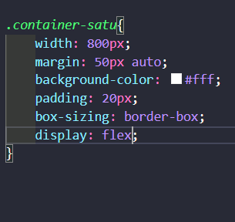

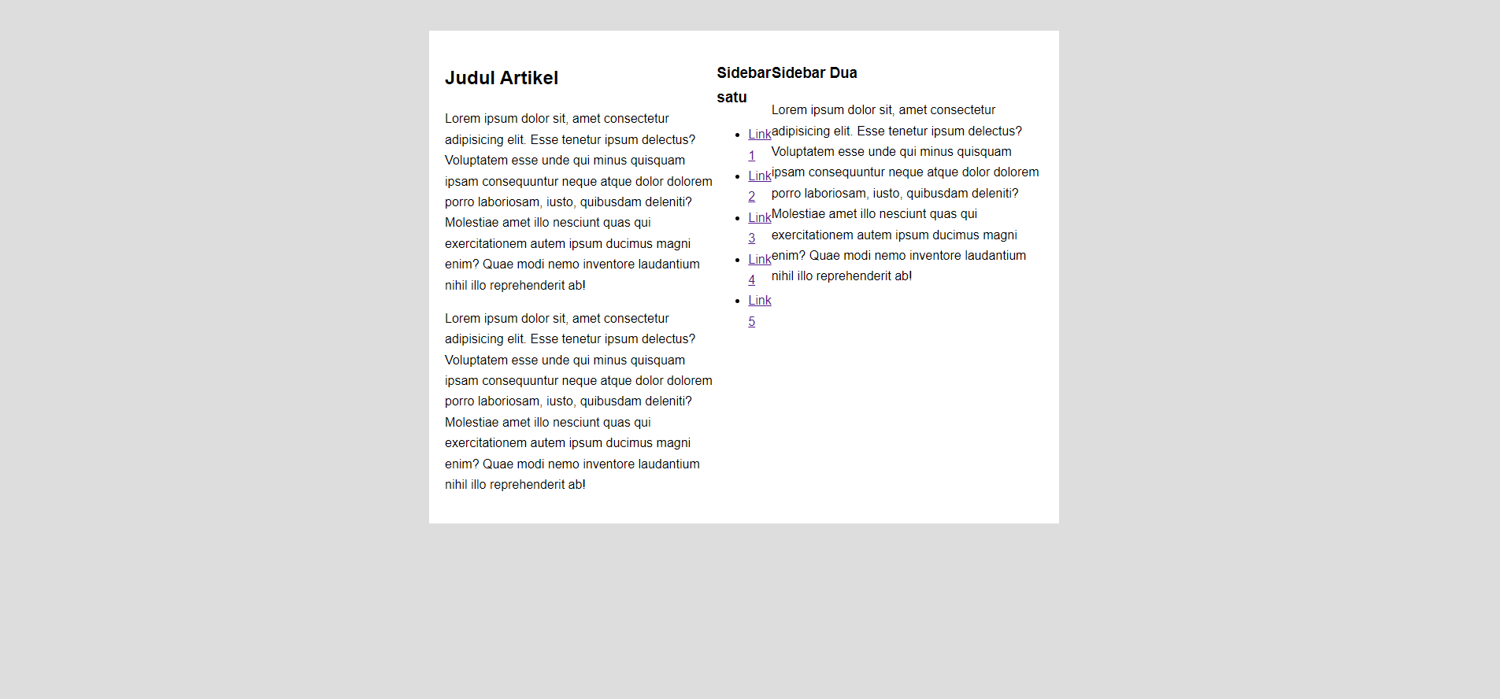

31.

